Министерство НАУКИ И ВЫСШЕГО ОБРАЗОВАНИЯ РФ
ФЕДЕРАЛЬНОЕ ГОСУДАРСТВЕННОЕ БЮДЖЕТНОЕ ОБРАЗОВАТЕЛЬНОЕ УЧРЕЖДЕНИЕ ВЫСШЕГО ОБРАЗОВАНИЯ
«Белгородский Государственный Технологический Университет им. В.Г. Шухова»

Кафедра информационных технологий

Лабораторная работа №10
дисциплина: «Управление данными»
тема: «Django. Административный интерфейс. Создание приложения»
Вариант №6

Выполнил:
студент группы ИТз-212
Фокин В.О.

Принял:
ст. пр. кафедры ИТ
Шаптала В.В.

Белгород 2023

Ход работы
Установим проект Django с помощью команды:
pip install django –user
Создадим проект samplesite с помощью команды
django-admin startproject samplesite
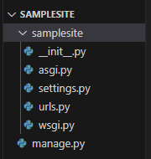
Рис. 1. Установленные файлы
Запустим веб-сервер с помощью отладочной команды
python manage.py runserver
и перейдем по адресу http://localhost:8000/.
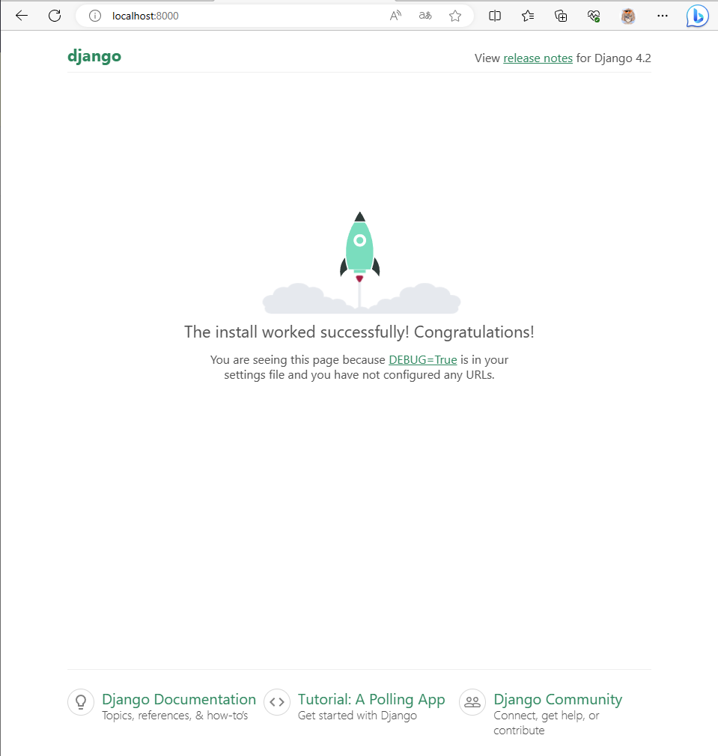
Рис. 2. Результат работы программы
Создадим приложение fboard. Для этого в папке проекта выполним команду:
python manage.py startapp fboard
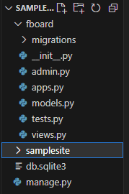
Рис. 3. Созданные файлы
Зарегистрируем созданное приложение в проекте добавим в список INSTALLED_APPS добавим строку
'fboard.aaps.FboardConfig'
Для описания таблицы транспортных средств, объявим модель Vehicle в модуле models.py:
class Vehicle(models.Model):
seats = models.IntegerField(verbose_name="Общее количество мест")
type = models.CharField(max_length=30, verbose_name="Тип", primary_key=True)

class Meta:
verbose_name_plural = "Транспортные средства"
verbose_name = "Транспортное средство"
Для описания таблицы рейсов из базы данных, объявим модель Flight в модуле models.py:
сlass Flight(models.Model):
num = models.IntegerField(primary_key=True, verbose_name="Номер")
fr = models.CharField(max_length=40, verbose_name="Пункт отправления")
to = models.CharField(max_length=40, verbose_name="Пункт назначения")
departure = models.DateTimeField(auto_now=False, db_index=True, verbose_name="Время отправления")
arrive = models.DateTimeField(auto_now=False, db_index=True, verbose_name="Время прибытия")
vehicle = models.ForeignKey(Vehicle, on_delete=models.PROTECT, verbose_name="Тип транспортного средства")

class Meta:
verbose_name_plural = "Рейсы"
verbose_name = "Рейс"
Для описания таблицы билетов из базы данных, объявим модель Ticket в модуле models.py:
class Ticket(models.Model):
id = models.IntegerField(primary_key=True, verbose_name="Уникальный номер пассажира")
full_name = models.CharField(max_length=40, verbose_name="ФИО")
departure = models.DateTimeField(auto_now=False, db_index=True, verbose_name="Дата и время отправления")
purchase = models.DateTimeField(auto_now=False, db_index=True, verbose_name="Дата и время продажи")
booking = models.DateTimeField(auto_now=False, db_index=True, verbose_name="Дата и время бронирования")
price = models.DecimalField(max_digits=5, decimal_places=2, verbose_name="Стоимость")
flight_num = models.ForeignKey(Flight, on_delete=models.PROTECT, verbose_name="Номер рейса")
category = models.CharField(max_length=15, verbose_name="Тип категории")

class Meta:
verbose_name_plural = "Билеты"
verbose_name = "Билет"
Для описания таблицы категорий из базы данных, объявим модель Category в модуле models.py:
class Category(models.Model):
type = models.CharField(max_length=15, verbose_name="Тип")
seats = models.IntegerField(verbose_name="Количество мест данной категории")
vehicle = models.ForeignKey(Vehicle, on_delete=models.PROTECT, verbose_name="Тип транспортного средства")

class Meta:
verbose_name_plural = "Категории"
verbose_name = "Категория"
constraints = [
models.UniqueConstraint(
fields=["type", "vehicle"], name="primary_key"
)
]
Сгенерируем миграцию на основе созданной моделей и проверим sql-код, созданный миграцией с помощью команд:
python manage.py makemigrations fboard

Затем выполним миграцию с помощью команды
python manage.py migrate
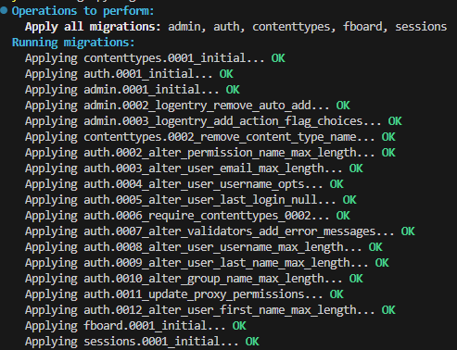
Рис. 4. Результат выполнения команды
Создадим зарегистрированного пользователя административного сайта с максимальными правами – правами суперпользователя, с помощью команды
python manage.py createsuperuser
Добавим созданные модели в модуле admin.py.
from django.contrib import admin
from .models import Vehicle, Flight, Ticket, Category

# Register your models here.
class VehicleAdmin(admin.ModelAdmin):
list_display = ("seats", "type")

class FlightAdmin(admin.ModelAdmin):
list_display = ("num", "fr", "to", "departure", "arrive", "vehicle")
search_fields = ("fr", "to")

class TicketAdmin(admin.ModelAdmin):
list_display = ("id", "full_name", "departure", "purchase", "booking", "price", "flight_num", "category")

class CategoryAdmin(admin.ModelAdmin):
list_display = ("type", "seats", "vehicle")

admin.site.register(Vehicle, VehicleAdmin)
admin.site.register(Flight, FlightAdmin)
admin.site.register(Ticket, TicketAdmin)
admin.site.register(Category, CategoryAdmin)
Запустим отладочный сервер и перейдем по адресу http://localhost:8000/admin/.
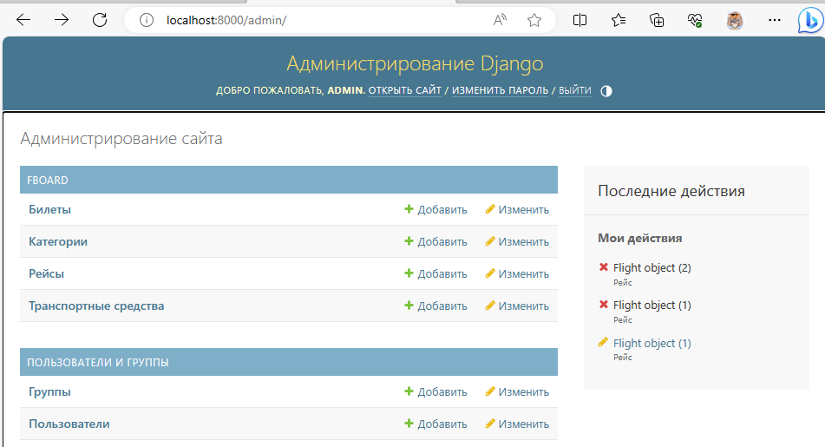
Рис. 5. Административный интерфейс сайта

